LES FONCTIONS
A
PROGRAMMER

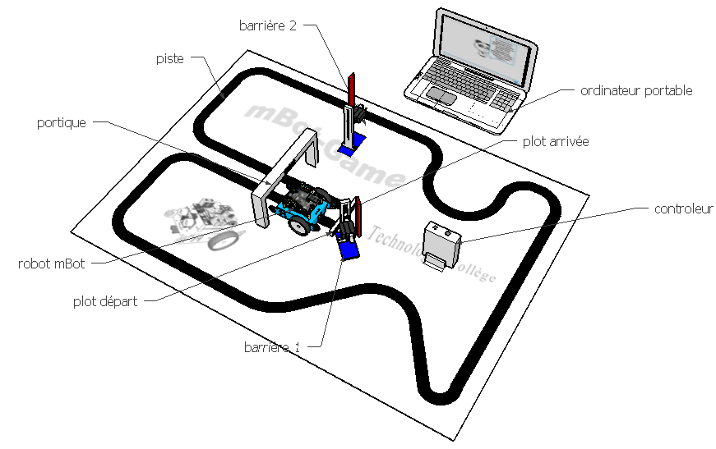
1
2
3
4
5
ROBOT |  | JEU
1 - FONCTION DEMARRER
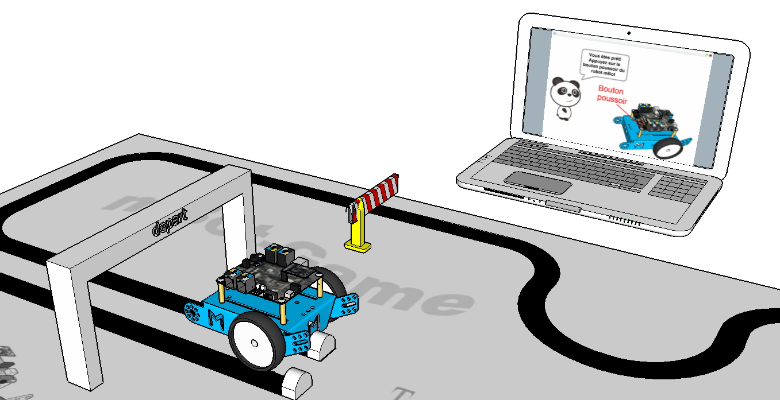 |  | 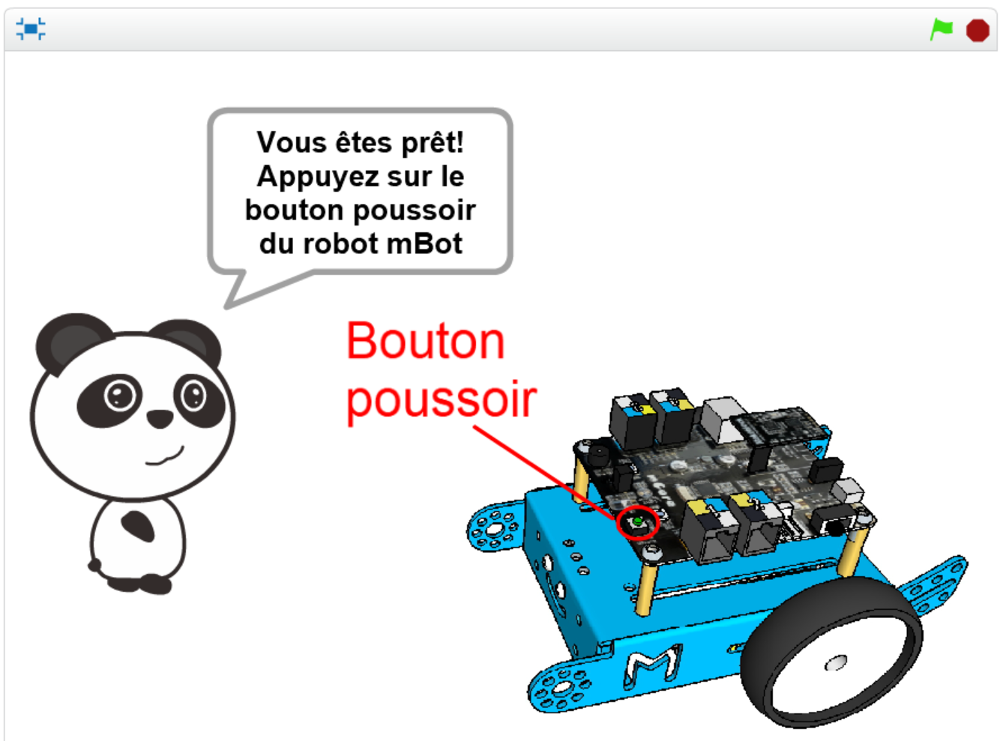
le robot mBot est positionné devant le plot « butée-départ ». On l'allume.  Le robot démarre en appuyant sur le bouton poussoir et doit suivre le parcours |  | On lance le jeu en appuyant sur le drapeau vert et on suit les instructions.
2 - LANCER LE CHRONOMETRE ET AFFICHER LE TEMPS
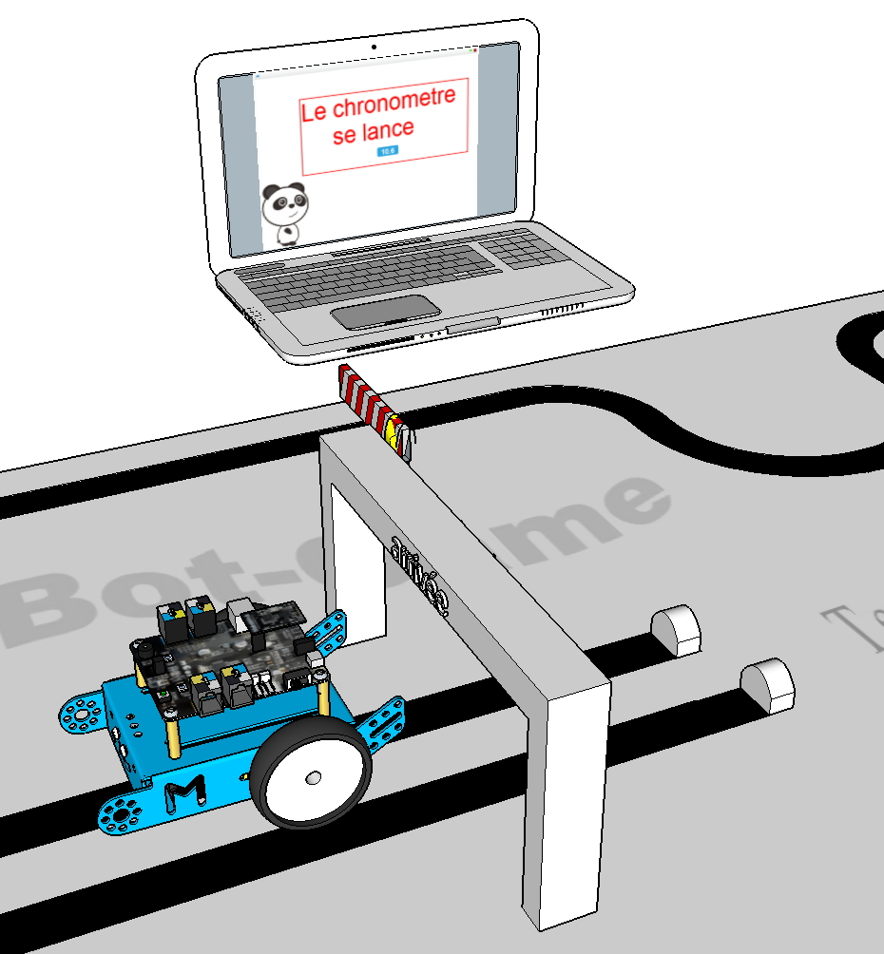 |  | 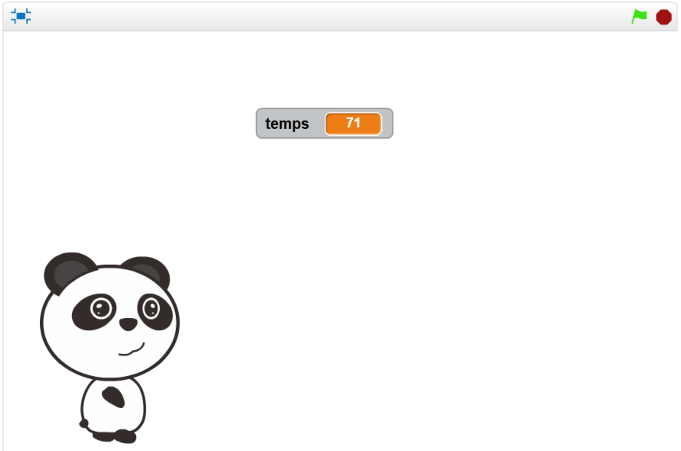
Le robot passe sous un portique. |  | Un chronomètre se lance et il est affiché sur l'écran du jeu.
3 – LANCER L'ENIGME 1
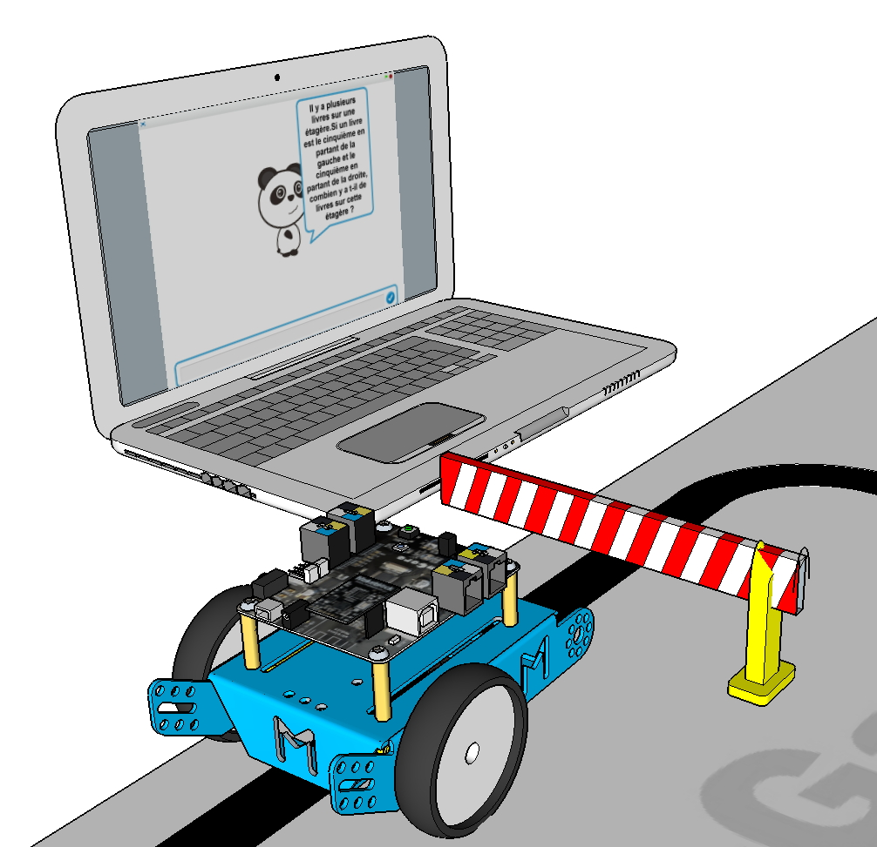 | 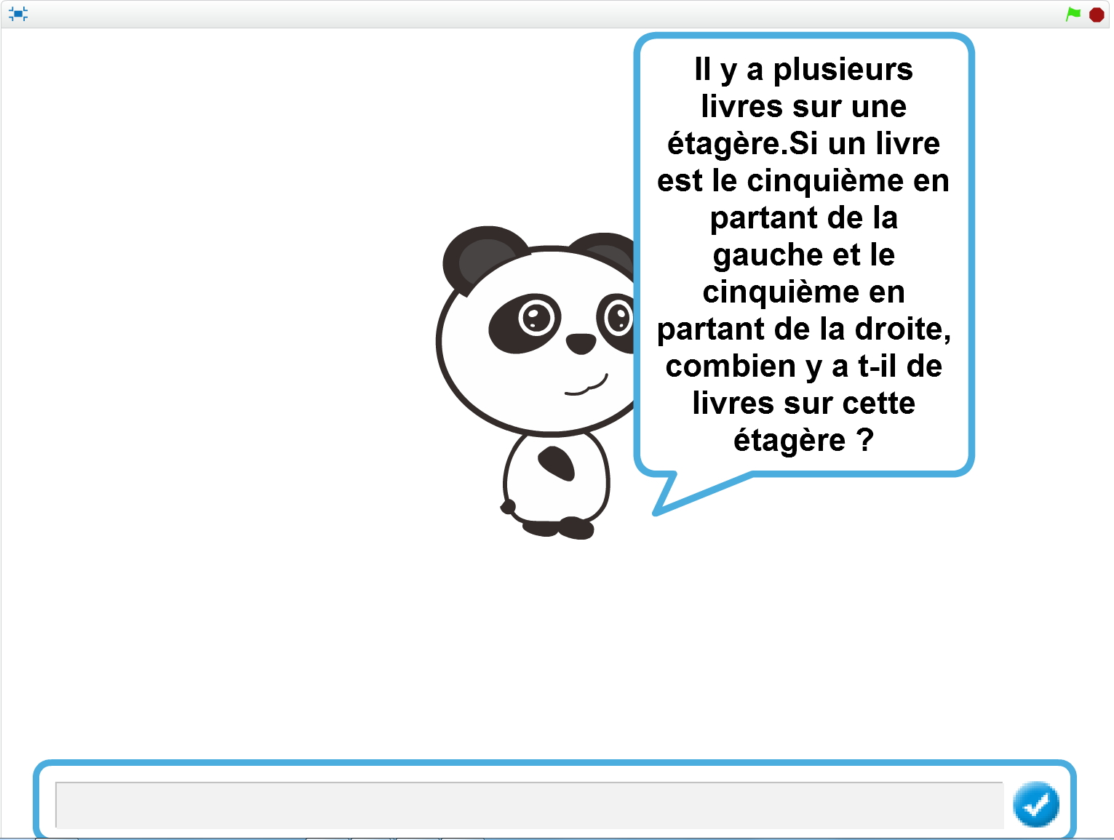
Le robot arrive devant la barrière 1 et s'arrête | Au même moment une question s'affiche à l'écran et on peut aussi l'écouter
4 - OUVRIR LA BARRIERE 1
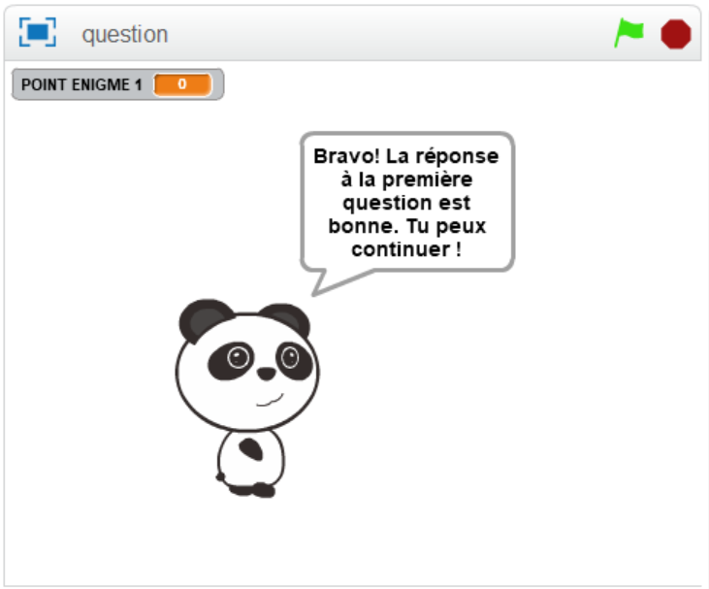
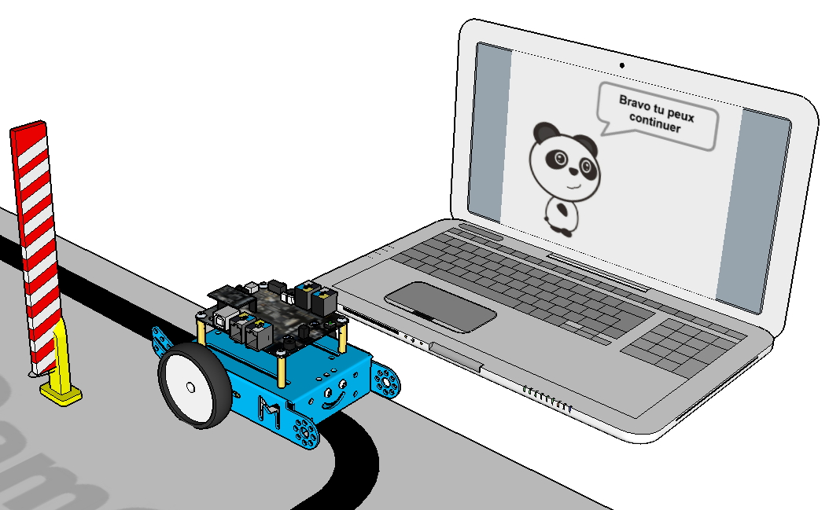

Le robot est devant la barrière |  | Tant que la bonne réponse n'est pas saisie au clavier, la barrière ne s'ouvre pas et un message demande de recommencer. Quand la bonne réponse est saisie, la barrière s'ouvre et un message « Bravo » apparaît.  5 points sont ajoutés par mauvaise réponse.
Le robot avance
5 - LANCER L'ENIGME 2
Même instruction que pour l'énigme 1
6 - OUVRIR LA BARRIERE 2
Même instruction que pour la barrière 1
7 - AFFICHER LE TEMPS FINAL et LES POINTS
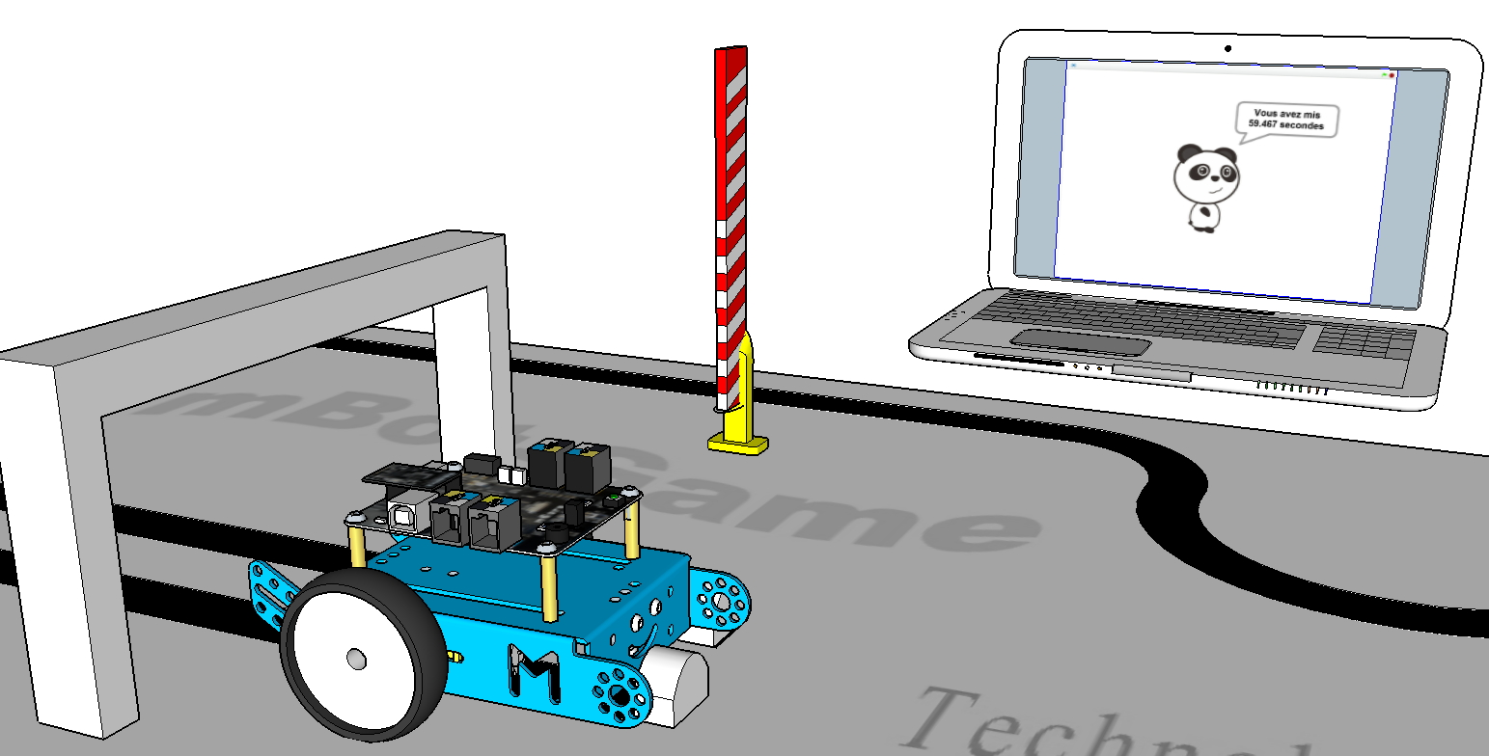 |  | 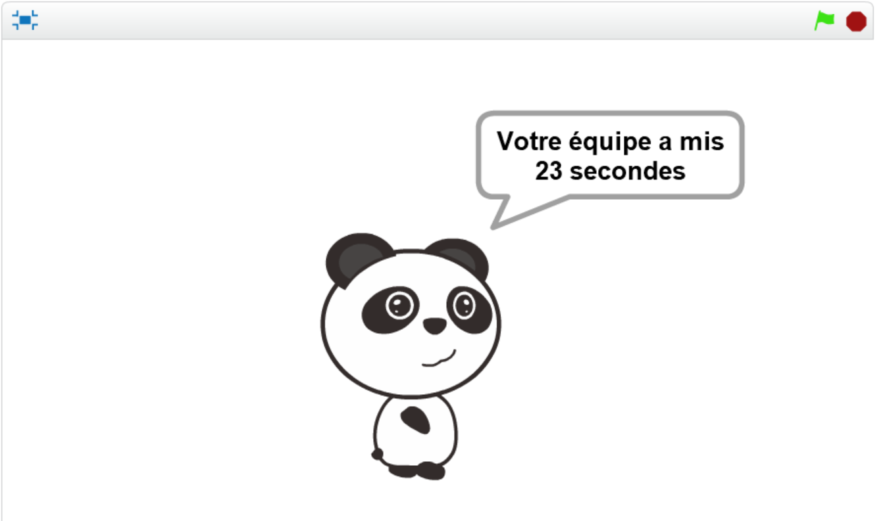
Le robot repasse sous le portique |  | Le chronomètre s''arrête, le temps effectué doit s'afficher à l'écran sous forme d'une phrase ainsi que le nombre de points
6 - ARRET DU JEU
 |  | 
En touchant le plot arrivée, le robot s'arrête |  | Quand le temps et le nombre de points se sont affichés 15 secondes, le jeu s'arrête seul. (bouton rouge)

